## Aufgabe 11: Viele Kreise in zwei Rechtecken

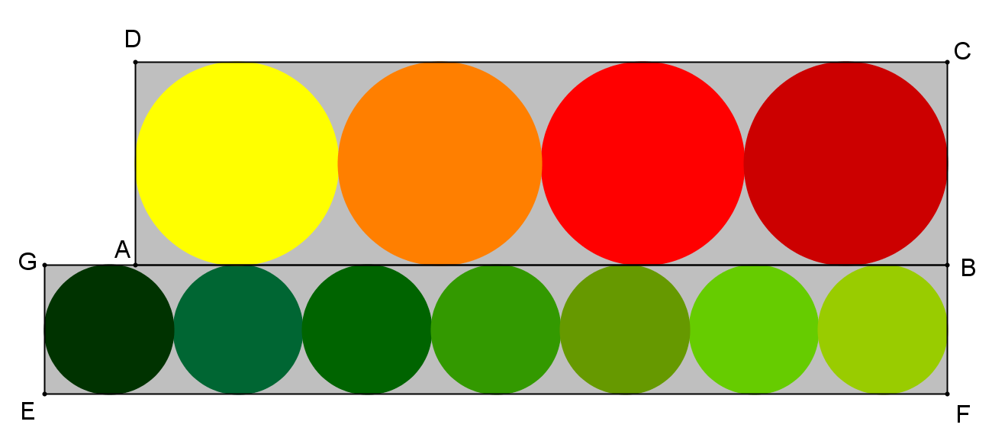

 und sind Rechtecke. Die Kreise , , , …  berühren  von innen, die Kreise , , , …  berühren  von innen, wie in der Abbildung zu sehen. Wenn ,  und , finde man  und .

***Anmerkung:*** *sun ist ein altes japanisches Maß, 1 sun = 3,3 cm*